H3C 交换机技术资料一纸通

V1.0

Revision Record 修订记录

| Date  日期 | Revision Version  修订版本 | Sec No.  修改章节 | Change Description  修改描述 | Author  作者 |
| --- | --- | --- | --- | --- |
| 2020-03-18 | V1.0 |  | 首次对外正式发布 | 云博文 |
|  |  |  |  |  |

|  |  |
| --- | --- |
| Copyright © 2015 新华三技术有限公司 版权所有，保留一切权利。  非经本公司书面许可，任何单位和个人不得擅自摘抄、复制本文档内容的部分或全部，  并不得以任何形式传播。本文档中的信息可能变动，恕不另行通知。 | H3C_彩色.emf |

目 录

[1 H3C交换机的分类 3](#_Toc35619489)

[2 交换机设备开局&硬件变更必看 3](#_Toc35619490)

[2.1 设备安装注意事项及安装方法： 3](#_Toc35619491)

[2.2 设备风扇、电源、单板等尺寸规格参数： 4](#_Toc35619492)

[2.3 设备风扇、电源、单板等可插拔部件配套关系： 5](#_Toc35619493)

[3 交换机软件版本升级及下载路径 5](#_Toc35619494)

[3.1 交换机软件不同版本应用场景： 5](#_Toc35619495)

[3.2 交换机软件下载： 6](#_Toc35619496)

[3.3 交换机软件版本升级： 6](#_Toc35619497)

[3.4 交换机软件补丁安装： 7](#_Toc35619498)

[4 交换机业务上线及业务变更 8](#_Toc35619499)

[4.1 交换机配置手册和命令手册： 8](#_Toc35619500)

[4.2 交换机典型配置举例： 8](#_Toc35619501)

[5 交换机设备故障维护 9](#_Toc35619502)

[5.1 故障维护手册及常见日志手册： 9](#_Toc35619503)

[5.2 维护大全及经典经验案例库查询： 10](#_Toc35619504)

[5.3 根叔的云图： 10](#_Toc35619505)

[5.4 历年技术公告： 11](#_Toc35619506)

[5.5 交换机日常问题咨询： 12](#_Toc35619507)

[6 产品技术资料 13](#_Toc35619508)

[6.1 产品及维护介绍胶片： 13](#_Toc35619509)

[6.2 产品技术胶片资料： 14](#_Toc35619510)

[7 光膜块使用相关资料 15](#_Toc35619511)

[7.1 产品光模块配套关系确认： 15](#_Toc35619512)

[7.2 光模块日常维护资料： 15](#_Toc35619513)

[8 产品及技术学习资料路径 16](#_Toc35619514)

[8.1 产品、技术介绍及维护学习资料： 16](#_Toc35619515)

[8.2 多媒体视频资料： 17](#_Toc35619516)

[9 交换机产品日常工具 19](#_Toc35619517)

[9.1 中低端交换机分析工具： 19](#_Toc35619518)

[9.2 标杆的神器分析工具： 20](#_Toc35619519)

[10 交换机技术资料路径汇总 20](#_Toc35619520)

H3C 交换机技术资料一纸通

H3C 交换机技术资料一纸通包含对交换机分类说明，以及开局配套关系、硬件安装、版本升级、产品技术资料、关键技术资料、经验案例、多媒体视频等资料说明及归档路径整理，方便内部工程师在开局、变更及问题处理时快速方便查询对应资料文档。

本文档归档及更新DMP路径： http://dmp.h3c.com/sites/tsc/DocLib3/02-交换机

# H3C交换机的分类

H3C 交换机按研发维护团队进行分类，包括3大类：数据中心交换机、园区核心交换机、园区接入交换机三类。具体的产品汇总如下表：



# 交换机设备开局&硬件变更必看

为避免交换机开局上线或者业务变更时出现故障问题，建议在操作之前查看对应手册，确认操作步骤及配套关系，来保证交换机设备的正常上线及业务变更，开局上线主要查看手册如下：

## 2.1 设备安装注意事项及安装方法：

1、《H3C XXX 系列交换机 安装指导》

安装指导手册中包含对应交换机安装前的准备及注意事项、如何上架设备、如何安装模块、产品的外换及规格等对设备的基本操作，当在设备上架或者模块安装前应仔细阅读该资料文档，了解对应产品的相关物理参数。

官网路径：

产品支持与服务>文档与软件>文档中心>交换机>XXX交换机>安装

DMP路径：

技术服务部文档管理平台>技术支持中心>00-技术支持中心资料体系建设>02-交换机>XXX交换机>XXX>01-开局配置>01-安装指导

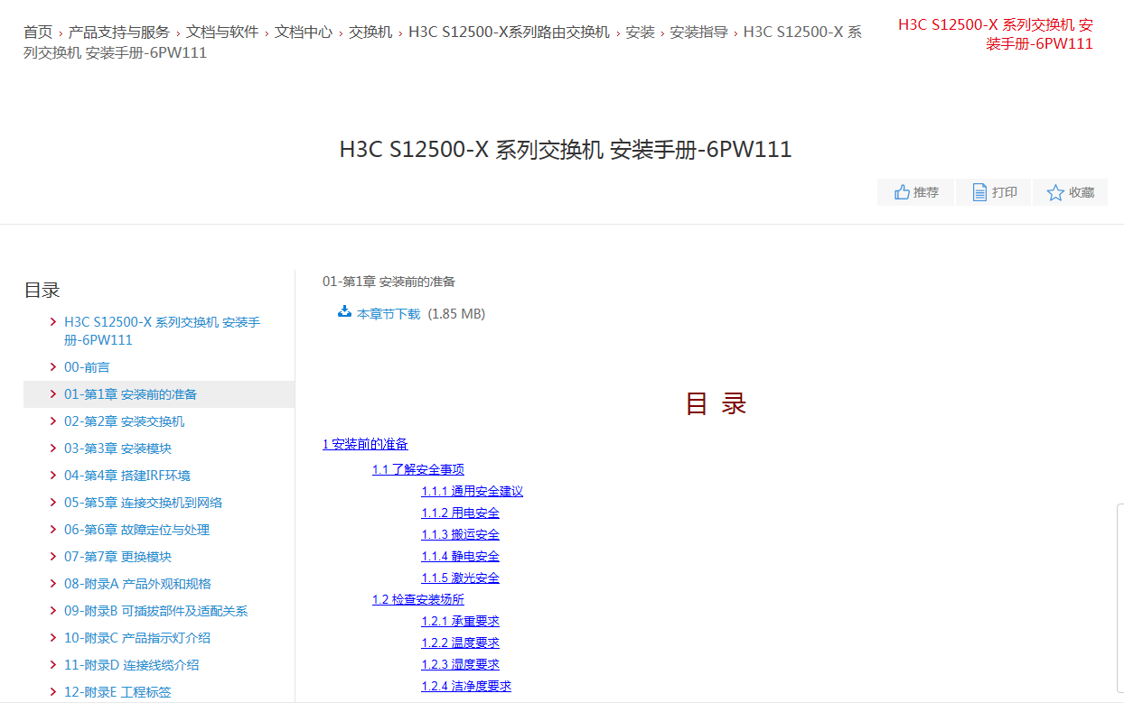

## 2.2 设备风扇、电源、单板等尺寸规格参数：

1、《H3C XXX 系列交换机 安装指导》

设备在选择风扇、电源、单板等可插拔部件时，对其相应的功能规格和尺寸参数是有要求的，只有符合要求的部件，才能插到对应的机框上，我们有专门的规格参数资料可以参考，当我们不确定部件规格参数的时候，可以仔细阅读下面的资料文档。

官网路径：

产品支持与服务>文档与软件>文档中心>交换机>XXX交换机>安装

DMP路径：

技术服务部文档管理平台>技术支持中心>00-技术支持中心资料体系建设>02-交换机>XXX交换机>XXX>01-开局配置>01-安装指导

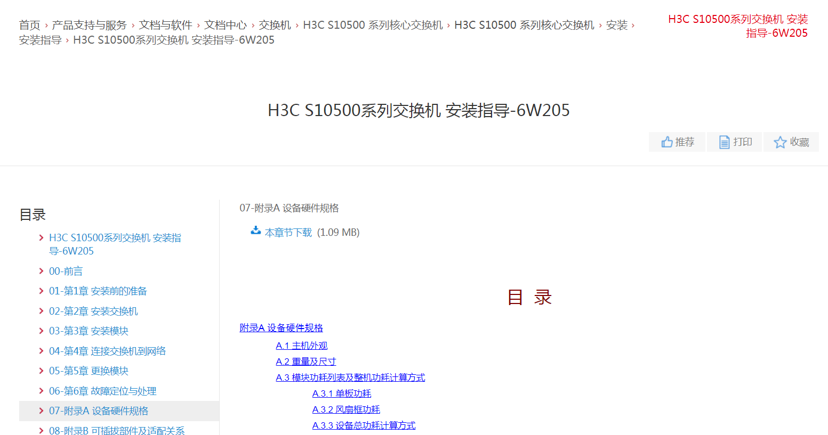

## 2.3 设备风扇、电源、单板等可插拔部件配套关系：

1、《H3C XXX 系列交换机 安装指导》

设备在选择风扇、电源、单板等可插拔部件时，是有相应的适配表的，只有适配表中做过适配的部件，才能正常选用，我们有专门的适配表资料可以参考，当我们不确定部件是否是配套的时候，可以仔细阅读下面的资料文档。

官网路径：

产品支持与服务>文档与软件>文档中心>交换机>XXX交换机>安装

DMP路径：

技术服务部文档管理平台>技术支持中心>00-技术支持中心资料体系建设>02-交换机>XXX交换机>XXX>01-开局配置>01-安装指导

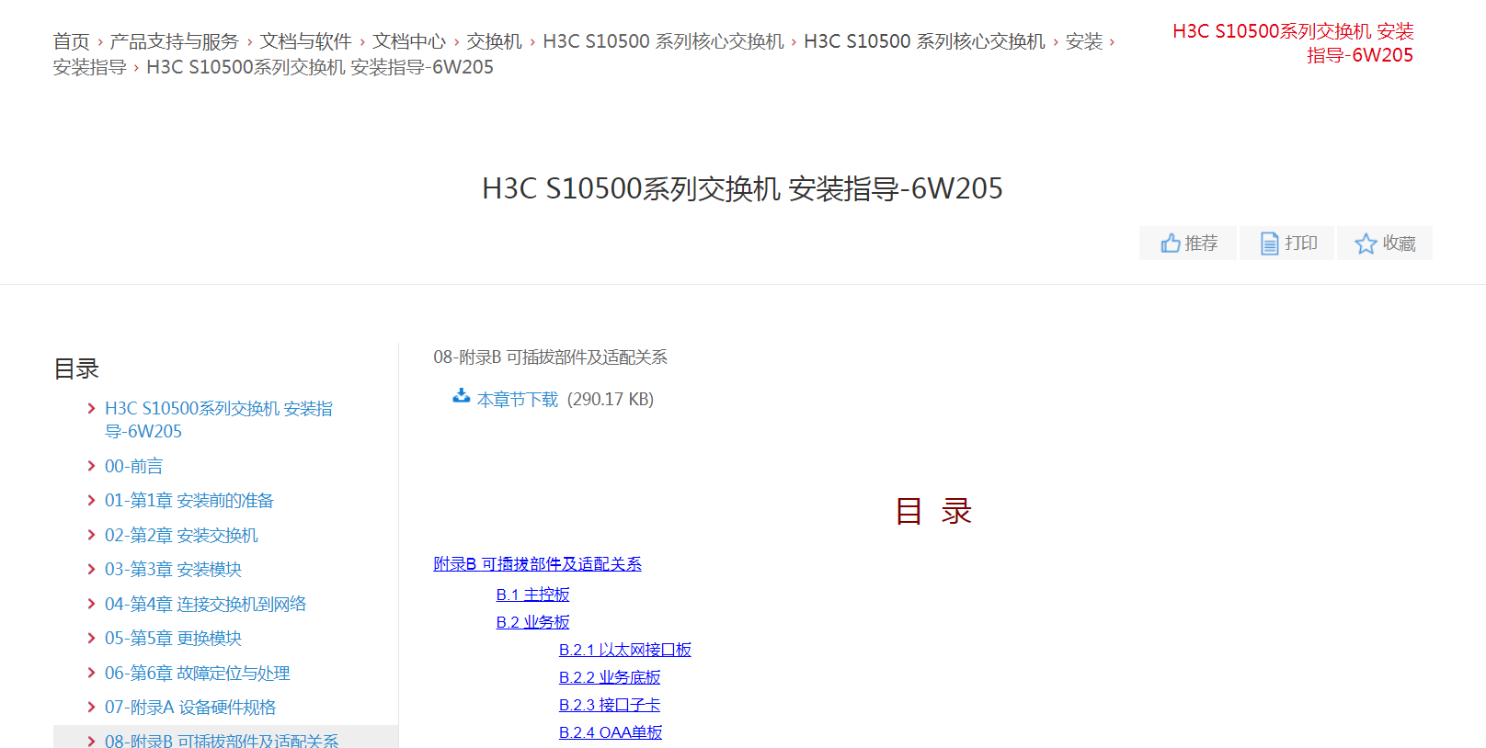

# 交换机软件版本升级及下载路径

交换机产品众多，同一款交换机对应软件版本还可能存在多个分支，不同分支对应的配套单板不同，对应软件版本可能还存在补丁程序，如果涉及到交换机软件版本的升级、配套补丁的安装等操作时，建议操作前阅读如下资料，确保升级和安装正确进行：

## 3.1 交换机软件不同版本应用场景：

我们的版本分正式版本、受限版本、应急版本等。

1、正式版本均是R开头的，但部分R开头的版本可能不是正式版本，以FTP中的标注为准。

2、非正式版本一般以D、E、F、L开头，也可能是R开头，以FTP系统中的标注为准，非正式版本的使用必须联系L3确认。

3、补丁文件只归档到FTP，不上传官网。

## 3.2 交换机软件下载：

交换机的正式版本下载有两个途径，一个是通过官网去下载，一个是通过FTP去下载；受限版本以及补丁等只能通过FTP下载，不上官网。

官网路径：

产品支持与服务>文档与软件>软件下载>交换机>XXX交换机

FTP路径：

/New\_Internal\_Versions(新内部版本归档)/01-IP网络产品/XXX交换机/XXX系列/XXX版本（补丁）

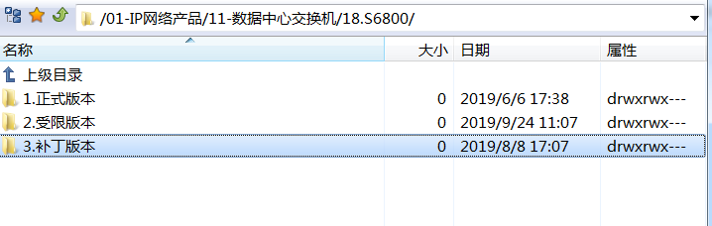

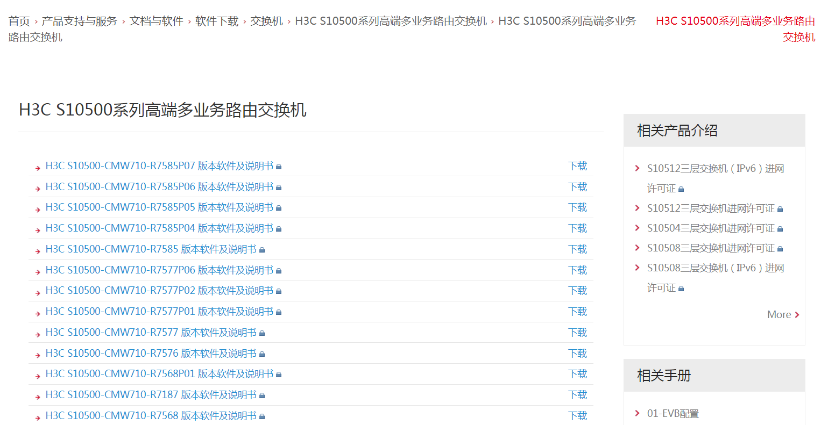

## 3.3 交换机软件版本升级：

交换机软件版本升级，可以消除一些老版本的bug，以及使用新版本新增支持的一些特性，软件升级一般来说会造成业务的中断，并且需要遵守软件版本升级中的操作步骤进行，最大化降低风险，在版本说明说中，会有专门的软件升级操作步骤，不熟悉步骤可以参考里面的说明进行操作。

官网路径：

产品支持与服务>文档与软件>软件下载>交换机>XXX交换机>XXX软件版本及说明书>XXX版本说明书

FTP路径：

/New\_Internal\_Versions(新内部版本归档)/01-IP网络产品/XXX交换机/XXX系列/XXX版本（补丁）

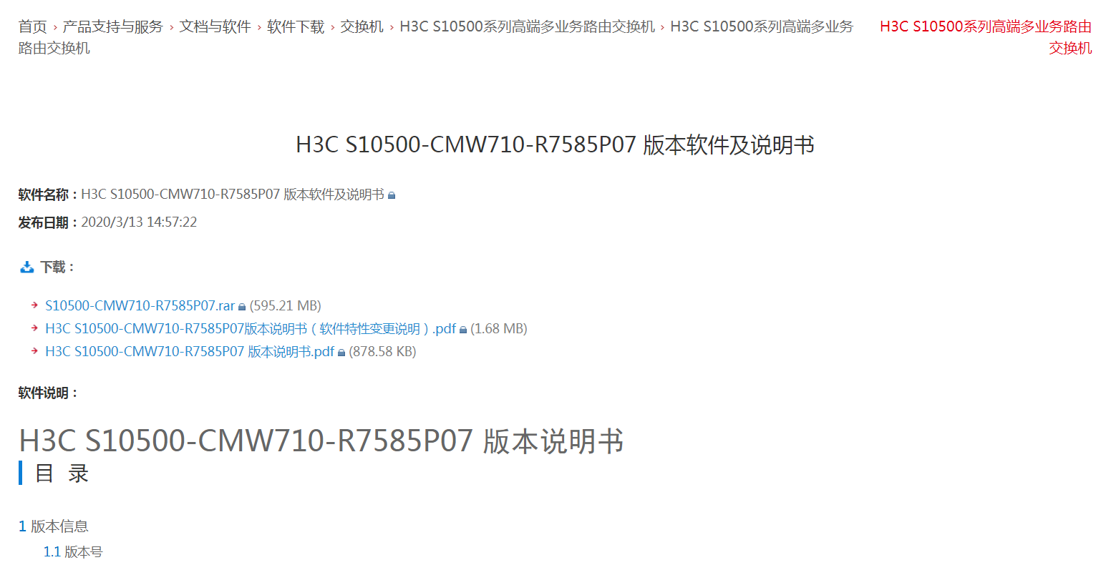

## 3.4 交换机软件补丁安装：

交换机的补丁也用于修复软件问题，一般是用于修复单个问题，补丁分为热补丁和冷补丁以及弱补丁，热补丁打完不用重启，且包含前面热补丁解决的问题，冷补丁打完需要重启，弱补丁只解决当前问题，不包含前面的补丁解决的问题，补丁安装也要相应的操作规范及步骤，具体参考补丁说明书。

FTP路径：

/New\_Internal\_Versions(新内部版本归档)/01-IP网络产品/XXX交换机/XXX系列/XXX补丁版本

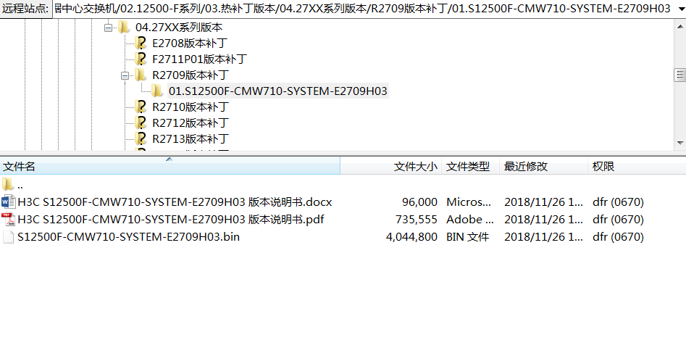

# 交换机业务上线及业务变更

当交换机硬件设备及软件版本安装完成后，进行业务上线时，为了保证业务的稳定性，设备配置的最优，建议在业务上线前查阅如下手册资料：

## 4.1 交换机配置手册和命令手册：

配置手册，其中会有相关配置规范以及限制的一些说明，命令手册，会对设备上可用的命令作出解释，以及一些参数的规定，回显的相关解释等。

官网路径：

产品支持与服务>文档与软件>文档中心>交换机>XXX交换机>配置（命令）

DMP路径：

技术服务部文档管理平台>技术支持中心>00-技术支持中心资料体系建设>02-交换机>XXX交换机>XXX>01-开局配置>01-安装指导

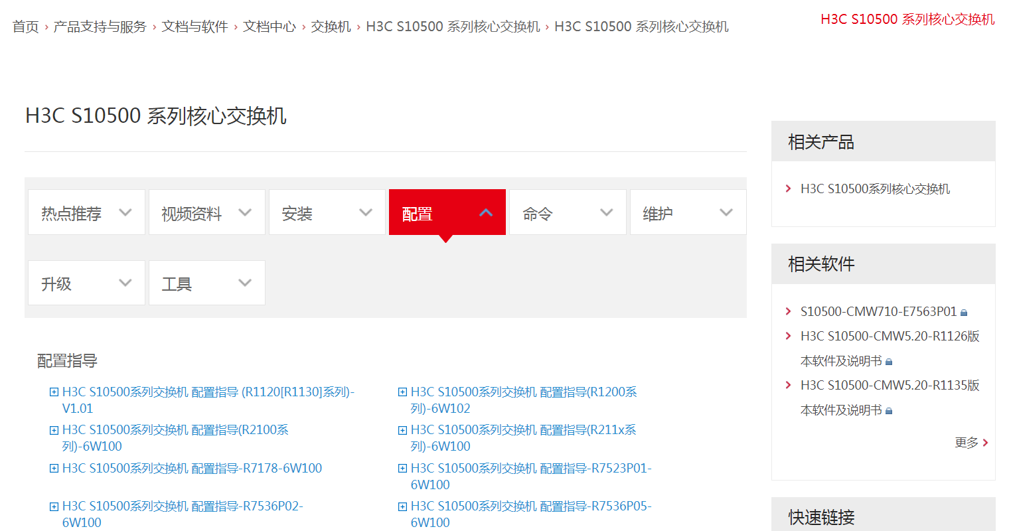

## 4.2 交换机典型配置举例：

对设备进行开局等配置时，我司提供了类型丰富的典型配置举例，基本涵盖了设备支持的所有功能及协议，对配置不熟悉时可以进行查阅。

官网路径：

产品支持与服务>文档与软件>文档中心>交换机>XXX交换机>配置（命令）

DMP路径：

技术服务部文档管理平台>技术支持中心>00-技术支持中心资料体系建设>02-交换机>XXX交换机>XXX>01-开局配置>03-产品典型配置

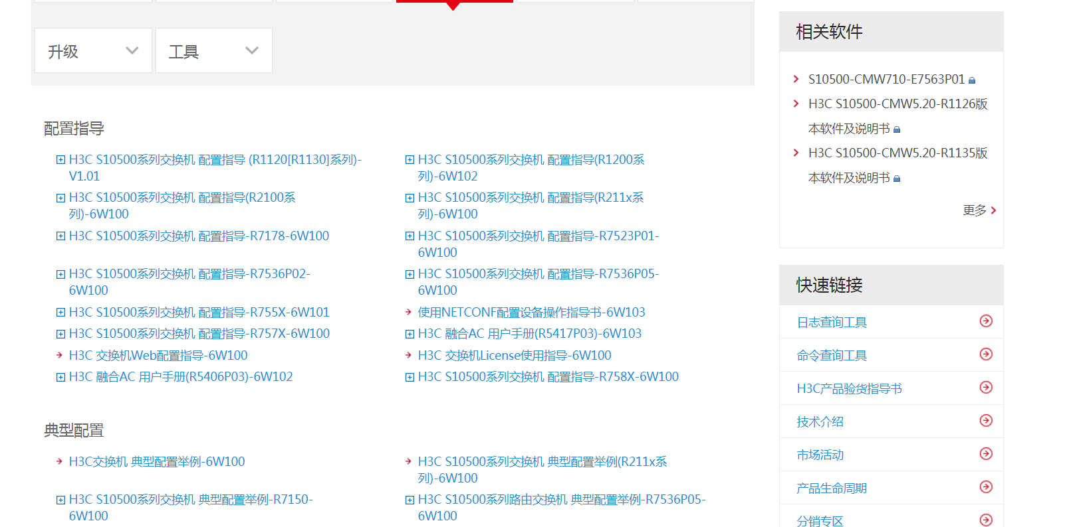

# 交换机设备故障维护

当交换机出现运行故障时，不用惊慌，沉着应对，找准故障点，就可以轻松帮你恢复业务，对于设备故障维护，我司有非常全面的资料可供参考

## 5.1 故障维护手册及常见日志手册：

故障维护手册及常见日志是最基础的维护资料，因为设备在故障时，绝大多数情况下，都会有相关的异常日志打印出来，我们通过相关日志就能找到问题原因。

官网路径：

产品支持与服务>文档与软件>文档中心>交换机>XXX交换机>维护

DMP路径：

技术服务部文档管理平台>技术支持中心>00-技术支持中心资料体系建设>02-交换机>XXX交换机>XXX>02-日常维护

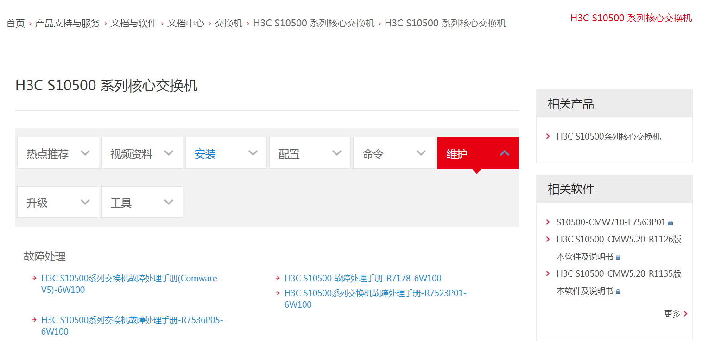

## 5.2 维护大全及经典经验案例库查询：

维护大全是交换组L3开发的维护工具，基本涵盖了目前碰到的所有故障问题，可供问题排查的初步参考，经验案例库中包含一些常见的，典型的故障案例。

DMP路径：

技术服务部文档管理平台>技术支持中心>00-技术支持中心资料体系建设>02-交换机>07交换机常用维护工具

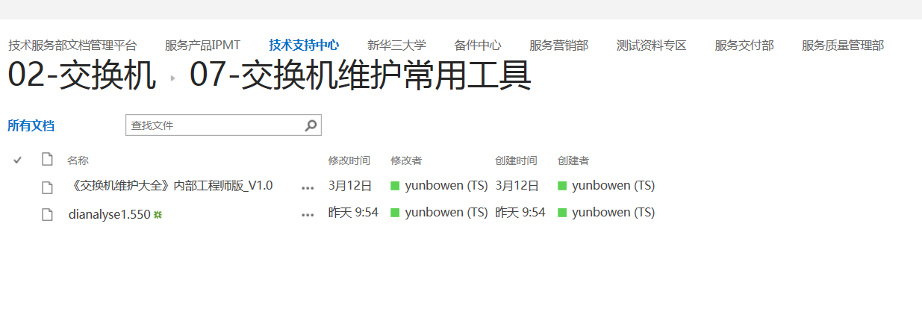

## 5.3 根叔的云图：

根叔的云图，经过几年的积累，形成了全面的故障排查流程，按照流程一步步排查，定能有所发现。

DMP路径：

技术服务部文档管理平台>技术支持中心>99-根叔的百宝袋>根叔的云图

知了路径：

https://zhiliao.h3c.com/theme/Chart

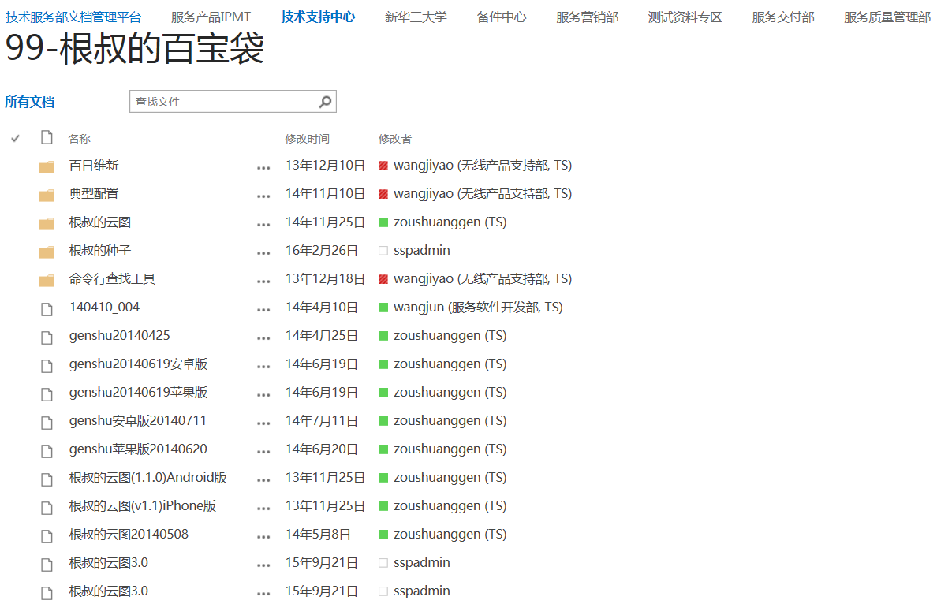

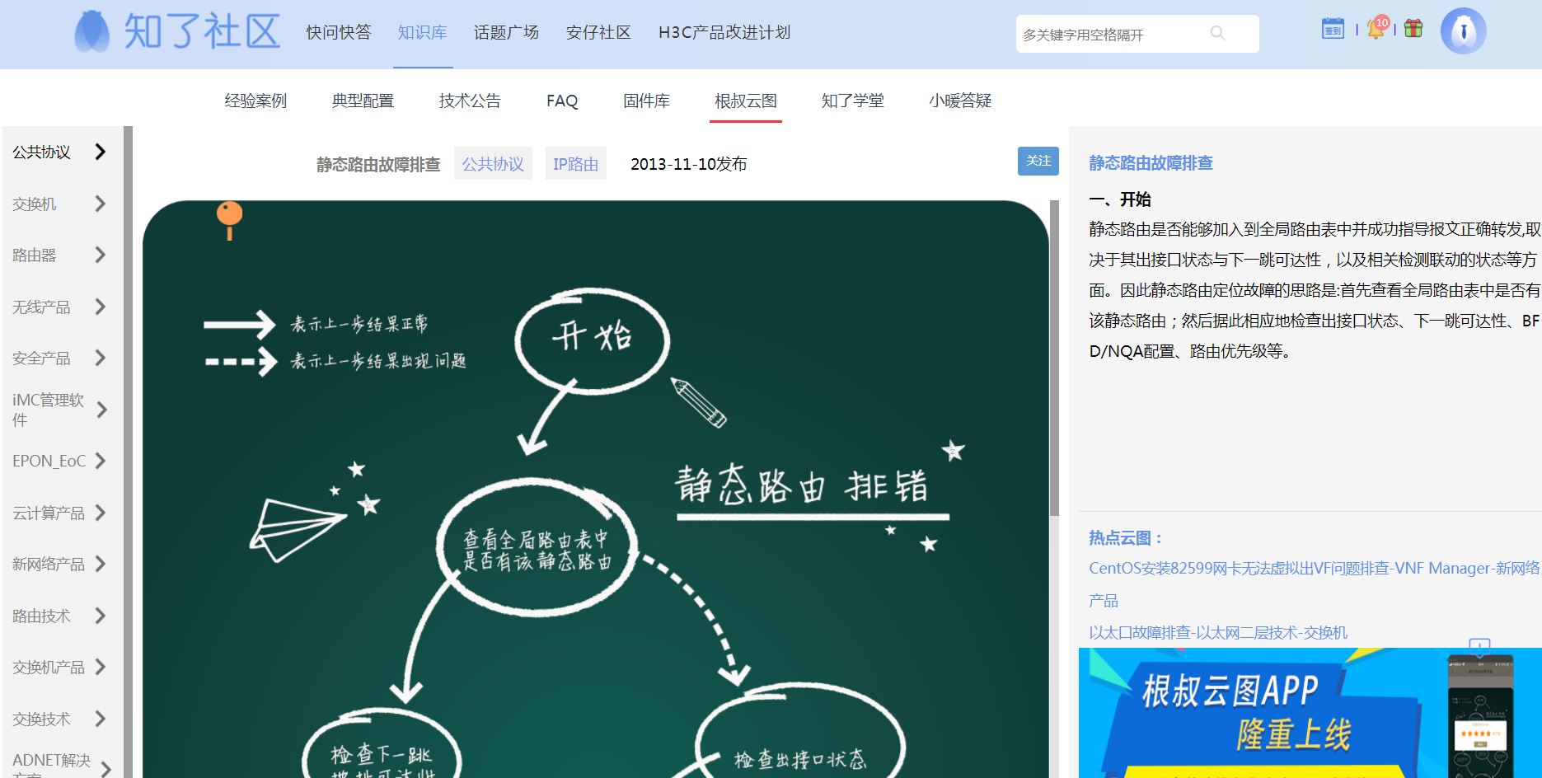

## 5.4 历年技术公告：

技术公告中，一般会把覆盖面比较广，可能会影响业务的版本问题包含进去，我们可以参考这些技术公告，排查当前设备有没有这些问题。

DMP路径：

技术服务部文档管理平台>技术支持中心>00-技术支持中心资料体系建设>19-产品线历年技术公告>01-交换机>XXX年技术公告

知了社区路径：

https://zhiliao.h3c.com/theme/index/jiShu

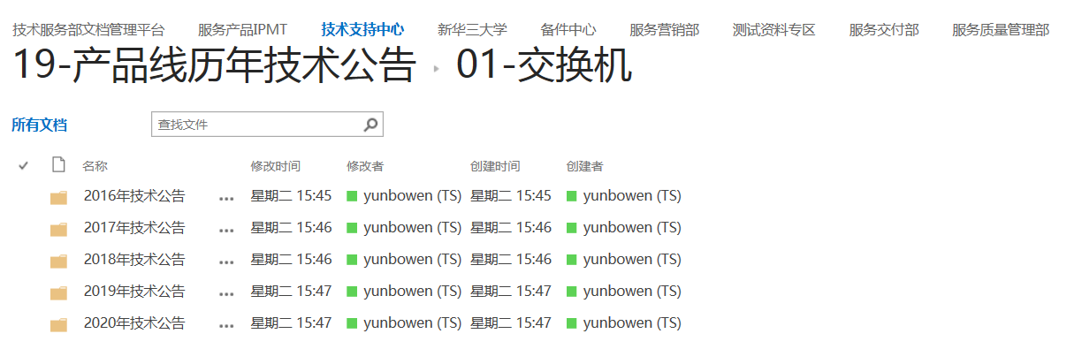

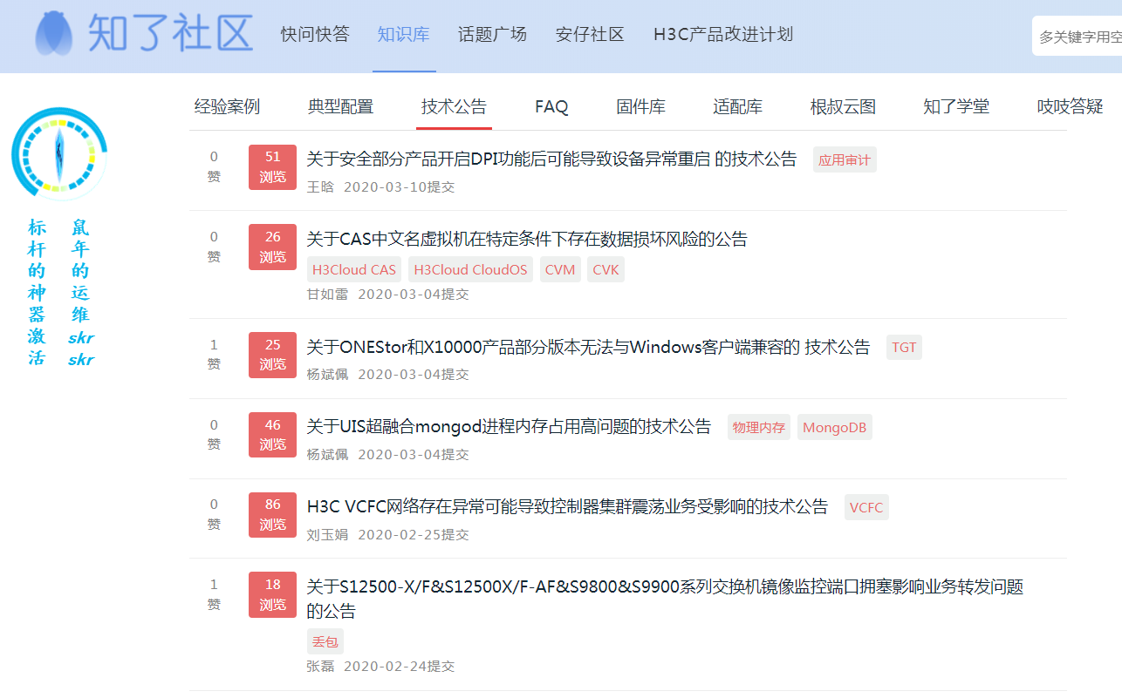

## 5.5 交换机日常问题咨询：

对于日常的关于我司交换机的一些小问题，也可以在知了快问快答中进行咨询，同时，对于相关感兴趣技术讨论，可以在知了中发布话题广场，大家一起来讨论。

知了社区路径：

https://zhiliao.h3c.com/questions

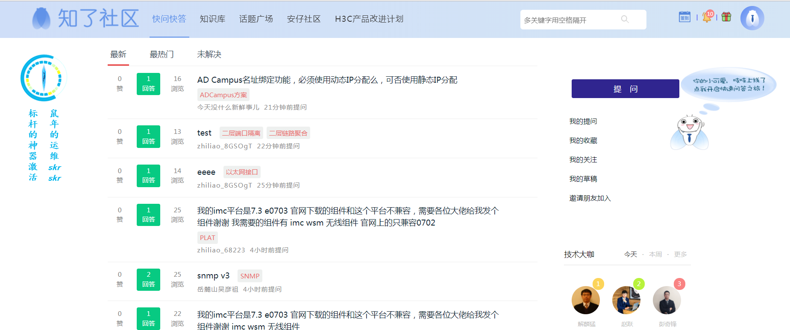

https://zhiliao.h3c.com/topic/whole

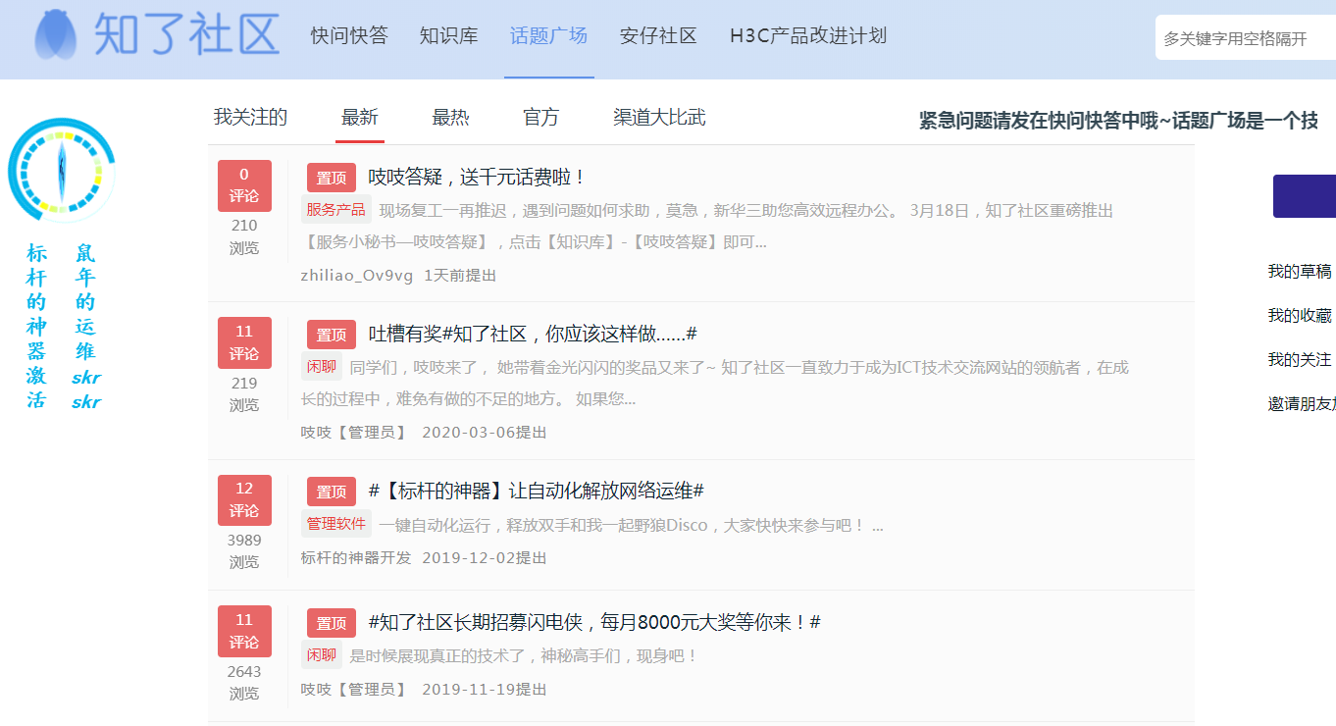

# 产品技术资料

这部分内容通过ppt和word形式呈现，可以快速找到并了解某一款交换机产品的物理形态，软硬件特性等。

## 6.1 产品及维护介绍胶片：

* DMP路径：

<http://dmp.h3c.com/>

技术服务部文档管理平台>技术支持中心>00-技术支持中心资料体系建设>02-交换机>xx-xx交换机>xx-Sxxx 产品资料>01-产品介绍

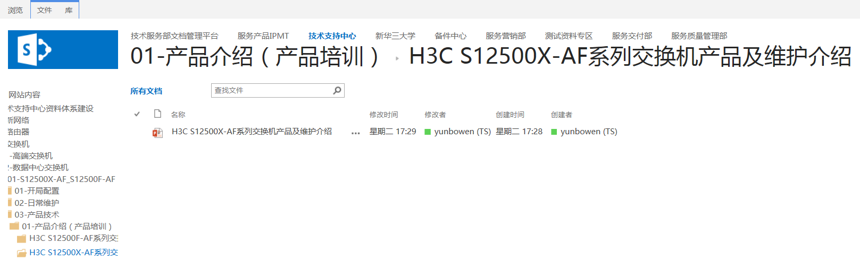

技术服务部文档管理平台>技术支持中心>00-技术支持中心资料体系建设>02-交换机>xx-xx交换机>xx-Sxxx 产品资料>02-产品维护指导

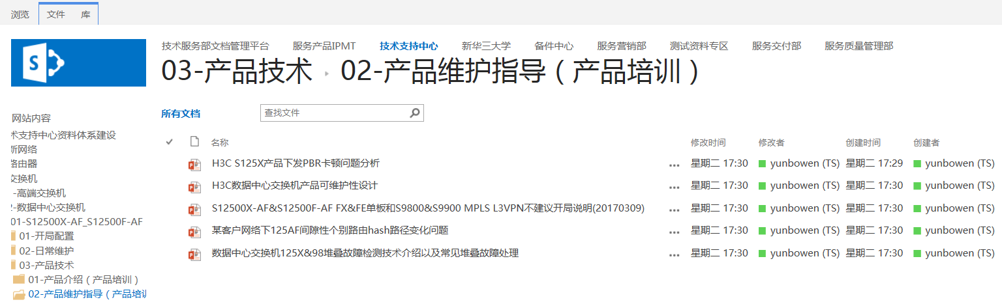

## 6.2 产品技术胶片资料：

* DMP路径：

<http://dmp.h3c.com/>

技术服务部文档管理平台>技术支持中心>00-技术支持中心资料体系建设>02-交换机>xx-xx交换机>xx-Sxxx 产品资料>03-技术介绍

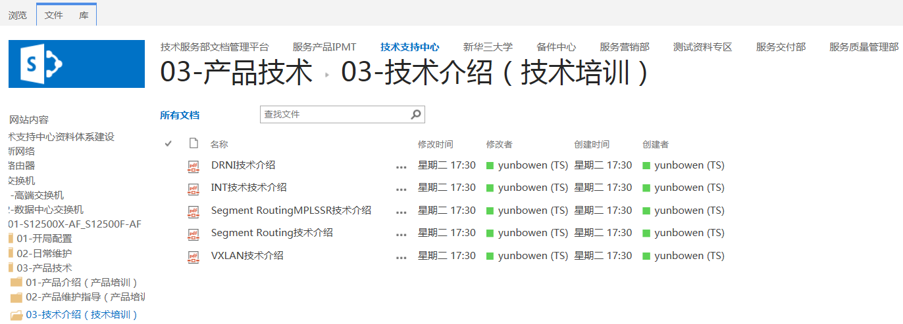

# 光模块使用相关资料

光模块的使用时有很多注意事项，包括和单板的适配关系查阅，光模块日常安装维护事项，故障排查信息收集定位等，这些相关资料可以通过以下路径获取。

## 7.1 产品光模块配套关系确认：

* 公司官网路径：

http://www.h3c.com/cn/

[产品支持与服务](http://www.h3c.com/cn/Service/)>[文档与软件](http://www.h3c.com/cn/Service/Document_Software/)>[文档中心](http://www.h3c.com/cn/Service/Document_Software/Document_Center/)>交换机> H3C SXXX系列核心交换机>安装>光模块

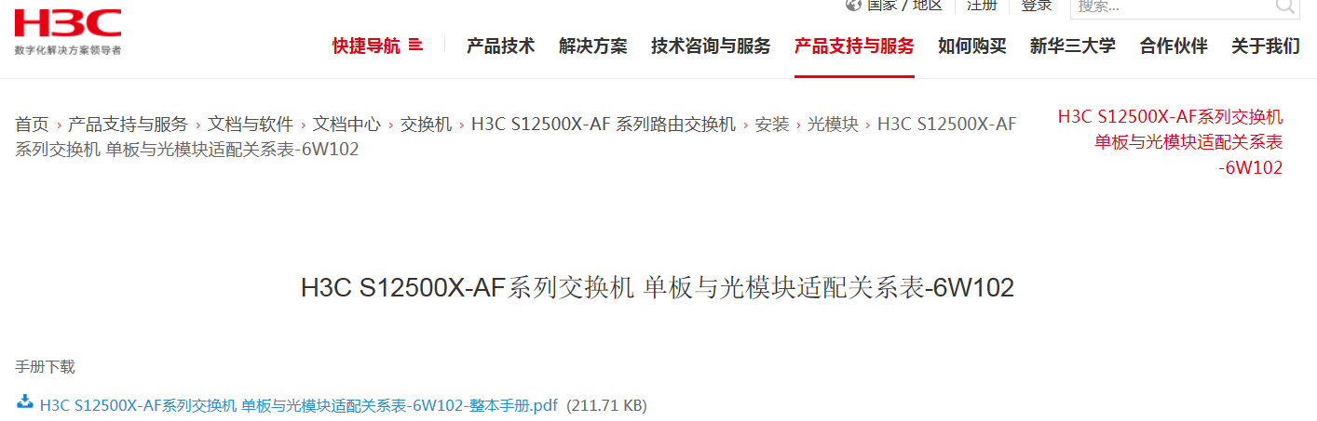

## 7.2 光模块日常维护资料：

* DMP路径：

<http://dmp.h3c.com/>

技术服务部文档管理平台>技术支持中心>00-技术支持中心资料体系建设>02-交换机>05-光模块>02-日常维护> 01-故障处理手册

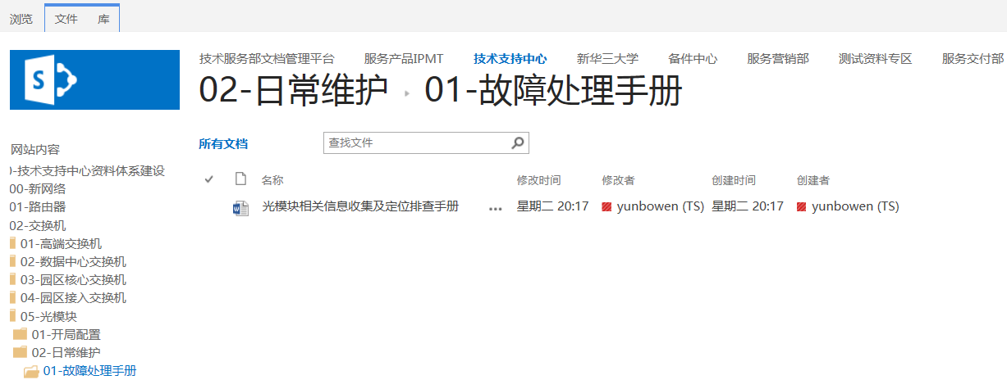

技术服务部文档管理平台>技术支持中心>00-技术支持中心资料体系建设>02-交换机>05-光模块>02-日常维护> 02-日常维护指导书

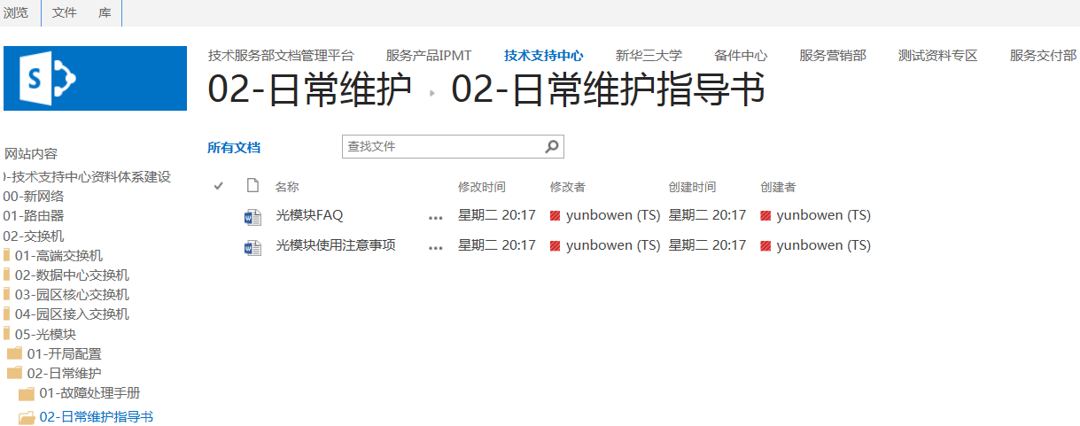

技术服务部文档管理平台>技术支持中心>00-技术支持中心资料体系建设>02-交换机>05-光模块>01-开局配置> 01-产品安装指导

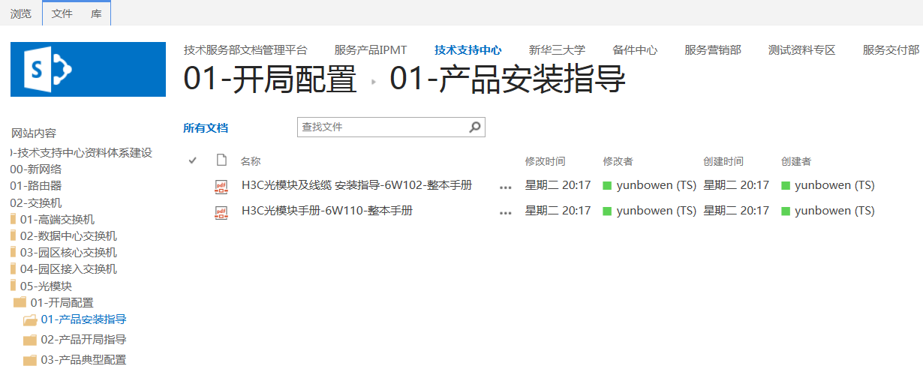

# 产品及技术学习资料路径

如果需要获取交换机产品技术资料或者交换机热门技术学习资料，可以从以下路径获取。

## 8.1 产品、技术介绍及维护学习资料：

* DMP路径：

<http://dmp.h3c.com/>

技术服务部文档管理平台>技术支持中心>00-技术支持中心资料体系建设>02-交换机>05-光模块>06-关键技术协议>

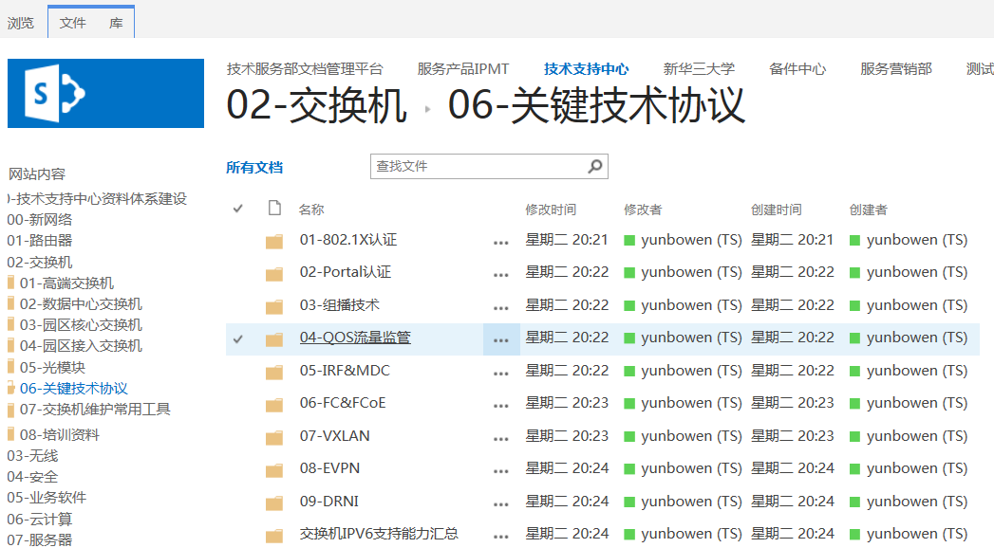

## 8.2 多媒体视频资料：

* LMS大讲堂：

<http://lms.h3c.com/zxy-student-web/#resource/course>

比如获取S10500产品视频介绍，或者产品维护指导，直接搜索关键词10500即可：

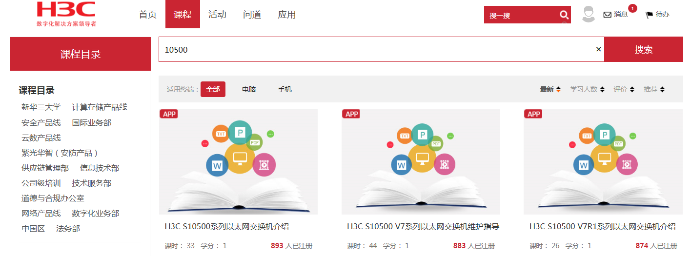

比如想获取VXLAN技术视频介绍，输入关键词VXLAN搜索：

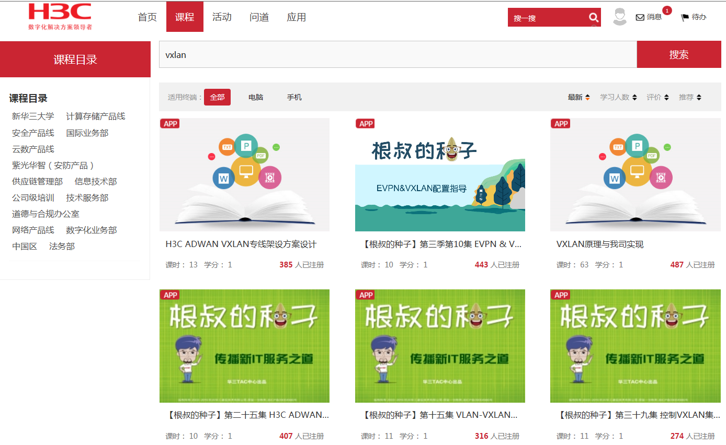

也可以按照目录分类检索获取交换机产品知识视频介绍：

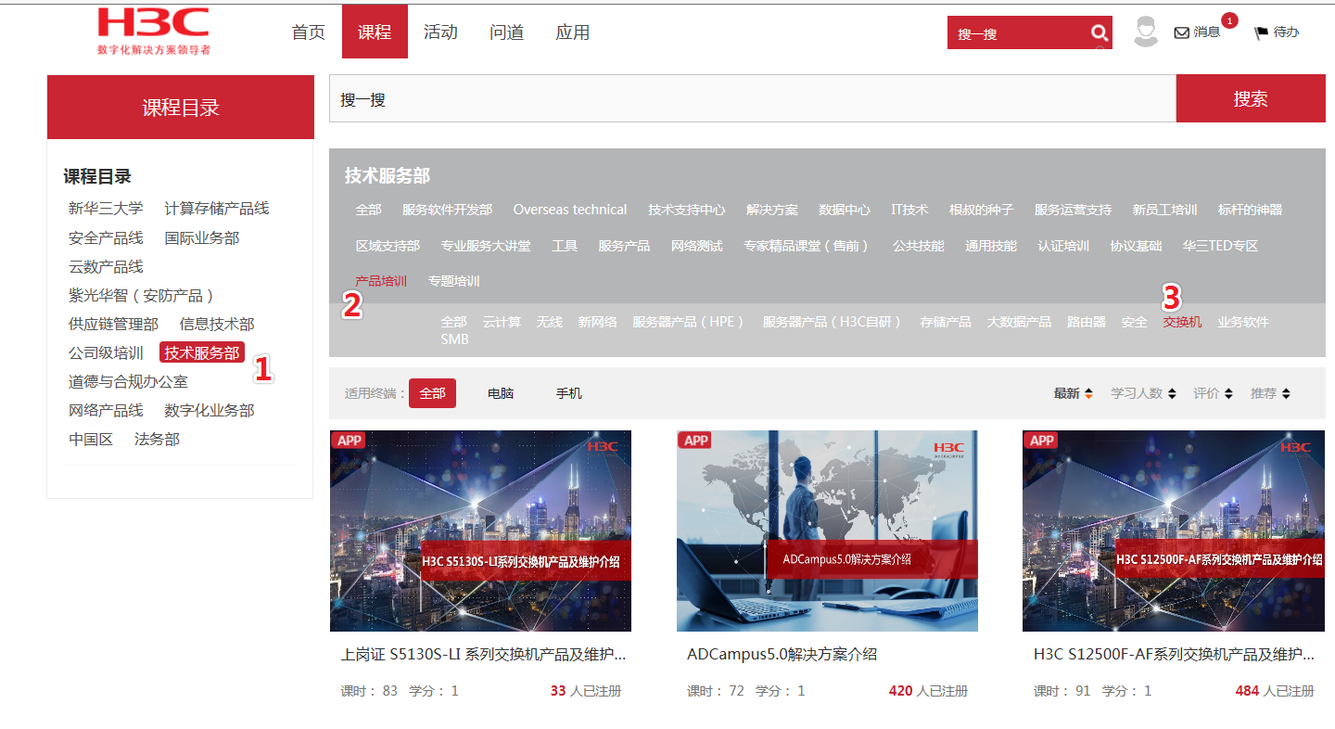

根据目录分类检索获取协议技术知识视频介绍：

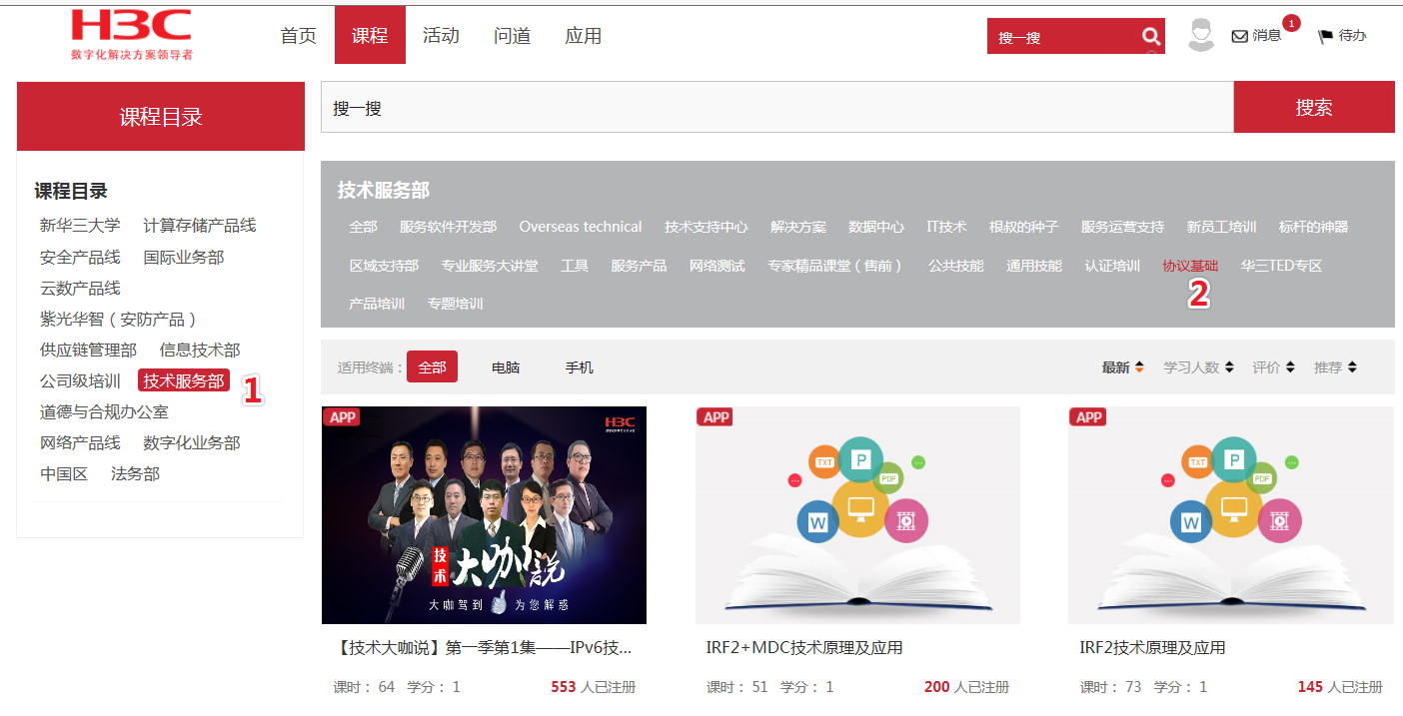

# 交换机产品日常工具

在排查交换机故障，或者日常维护、巡检中，都可以通过标杆的神器、中低端交换机分析工具对设备的运行状态做个比较详细的分析，分析内容包括CPU、内存、板卡状态、STP、MAC漂移、芯片丢包、接口错包等等内容。可以帮忙我们更快速地发现问题，定位问题。

## 9.1 中低端交换机分析工具：

* DMP路径：

<http://dmp.h3c.com/>

技术服务部文档管理平台>技术支持中心>00-技术支持中心资料体系建设>02-交换机>07-交换机维护常用工具>dianalyse1.xxx

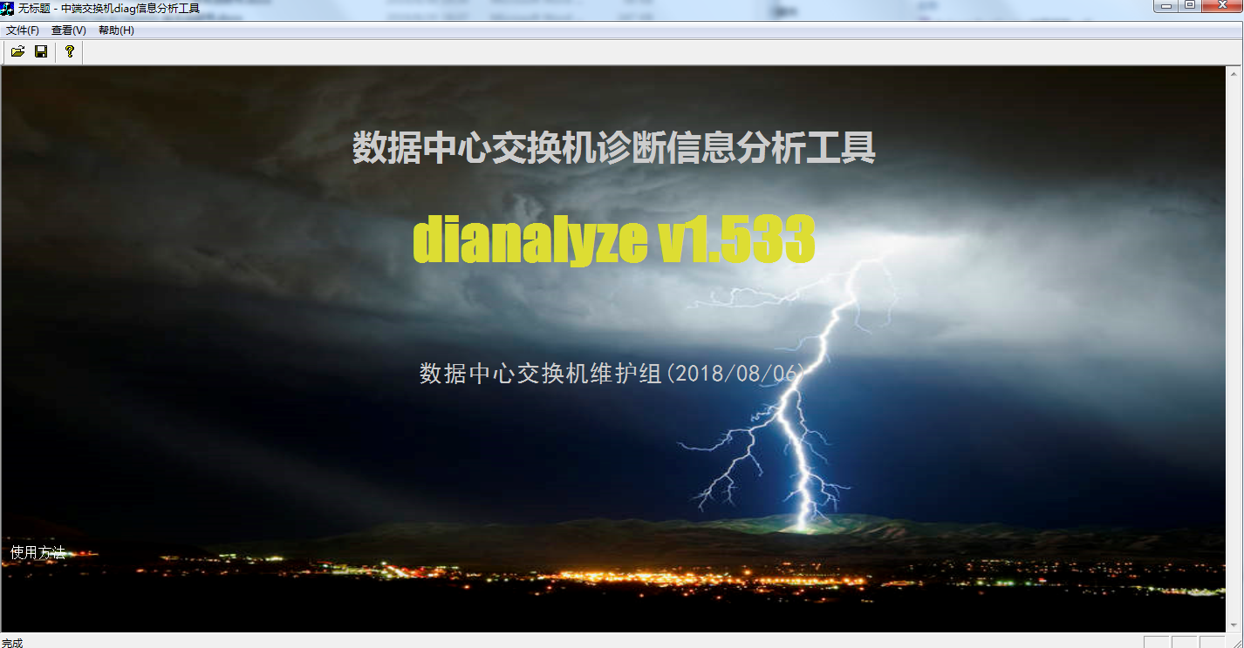

## 9.2 标杆的神器分析工具：

* 公司官网路径：

产品支持与服务>文档与软件>软件下载>其它产品>华三软件>标杆的神器

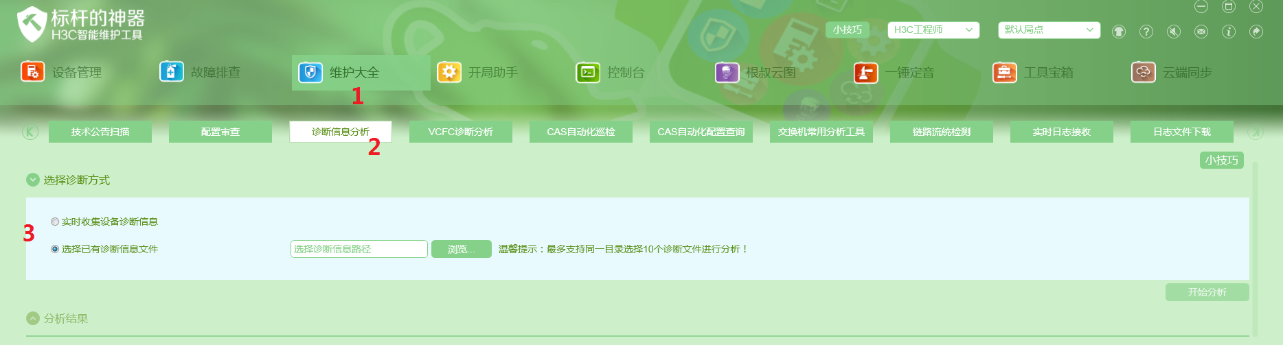

# 交换机技术资料路径汇总

* DMP路径

<http://dmp.h3c.com/>

技术服务部文档管理平台>技术支持中心>00-技术支持中心资料体系建设>02-交换机

* 版本归档FTP

/New\_Internal\_Versions(新内部版本归档)/01-IP网络产品/10-高端交换机

/New\_Internal\_Versions(新内部版本归档)/01-IP网络产品/11-数据中心交换机

/New\_Internal\_Versions(新内部版本归档)/01-IP网络产品/12-园区接入交换机

/New\_Internal\_Versions(新内部版本归档)/01-IP网络产品/13-园区核心交换机

* 公司官网

<http://www.h3c.com.cn>

产品支持与服务>文档与软件>文档中心>交换机

产品支持与服务>文档与软件>技术资料>交换机

产品支持与服务>文档与软件>软件下载>交换机

* 知了社区

<http://zhiliao.h3c.com>

* 华三大讲堂

<http://lms.h3c.com>

* 知了社区系统

[http://知了社区2.h3c.com](http://kms2.h3c.com)